**2022计算导论与程序设计上机考试注意事项**

**考试前：**

1. 到PTA官网（pintia.cn），实名注册账号。激活，用老师给的绑定码绑定到用户组。
2. 下载并安装OMS客户端（<https://oms.pintia.cn/clients>）。注：该客户端只支持windows操作系统，不支持苹果电脑（使用苹果电脑的同学去机房考试，用机房的电脑）。OMS客户端需要.net framework 的支持，请根据网页上的提示进行安装（<https://docs.pintia.cn/pages/viewpage.action?pageId=2916370>）。压缩包需要解压到本地文件夹中后，再运行oms-client.exe（请勿在zip文件中直接运行），出现以下界面表示安装成功。

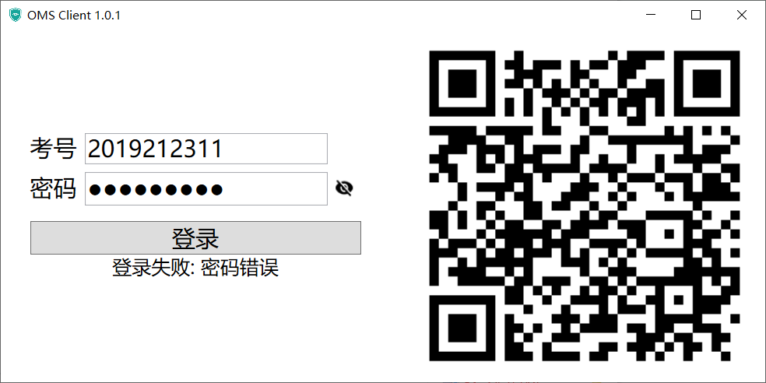

1. 用微信扫描给定二维码（考试当天发放），按要求上传照片（人脸与证件同框且证件不能遮挡人脸）及考试环境视频（现场考试的同学无需上传考试环境视频）请求登录。**特别提醒考号前要加bupt。**登录成功后，请在座位上等待考试开始。

考试时间：

模拟考试（演习）时间：预计10月13日21点45开始可以答题，21点15开始可以登录。

第一次正式考时间：预计10月15日上午具体时间地点待定。

**考试当天：**

1. 先去洗手间，考试期间不允许去洗手间。
2. 开考前30分钟，可以进入OMS系统，在进入前最好重启一次电脑，开机后不要打开任何其它程序。如果遇到问题，可以查看以下链接：<https://pintia.cn/download-oms-client?tab=faq>。根据OMS提示，关闭相关程序。如果仍然提示，请到任务管理器中强制关闭，参见下图。

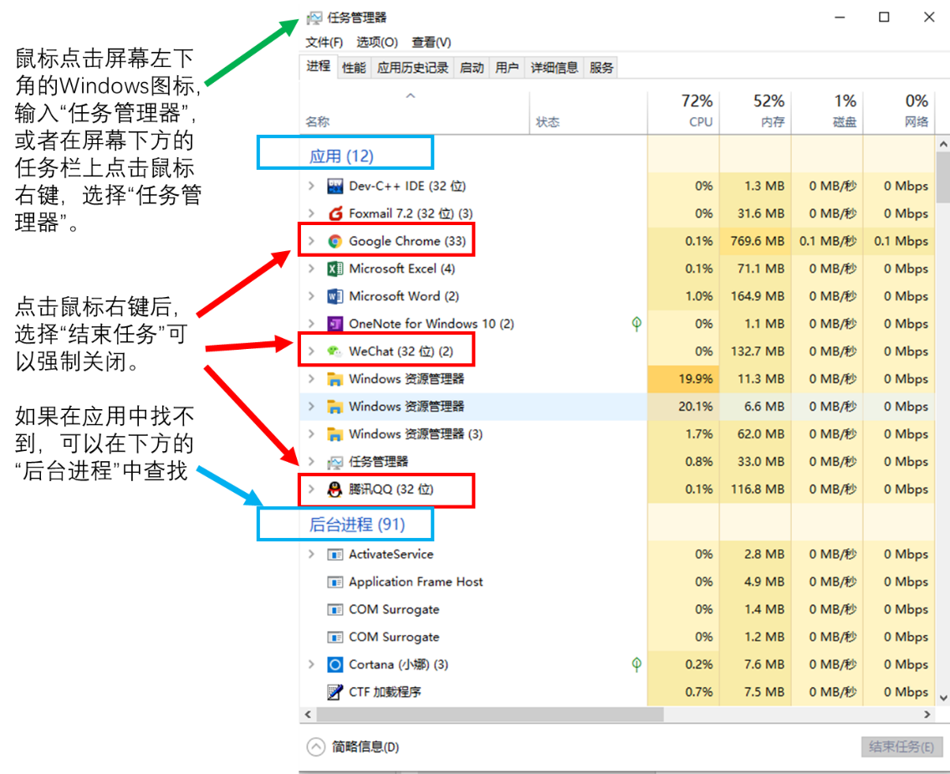

1. 请**退出**微信、QQ、弹窗新闻、弹窗游戏等其它无关软件，以免考试过程中影响你自己。
2. 到考试时间，刷新OMS客户端中的网页，可以看到题目并开始作答。考试结束时间之后，将无法提交任何代码，请注意时间。
3. 整个考试过程中，只允许打开OMS客户端和IDE，不允许打开电脑上的任何其它软件和之前写好的代码等与考试有关的内容。考试系统后台会自动随机截取你的屏幕，被发现后将按照违规处理。**要求显示出底部的任务栏，不允许隐藏**。

**OMS客户端常见错误**

1. **登录失败：密码错误。**

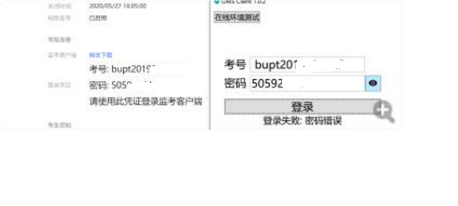

解决方案：考号的第一位是空格，应该去掉。考号和密码前后都不能有多的空格。

1. **无法进入OMS**

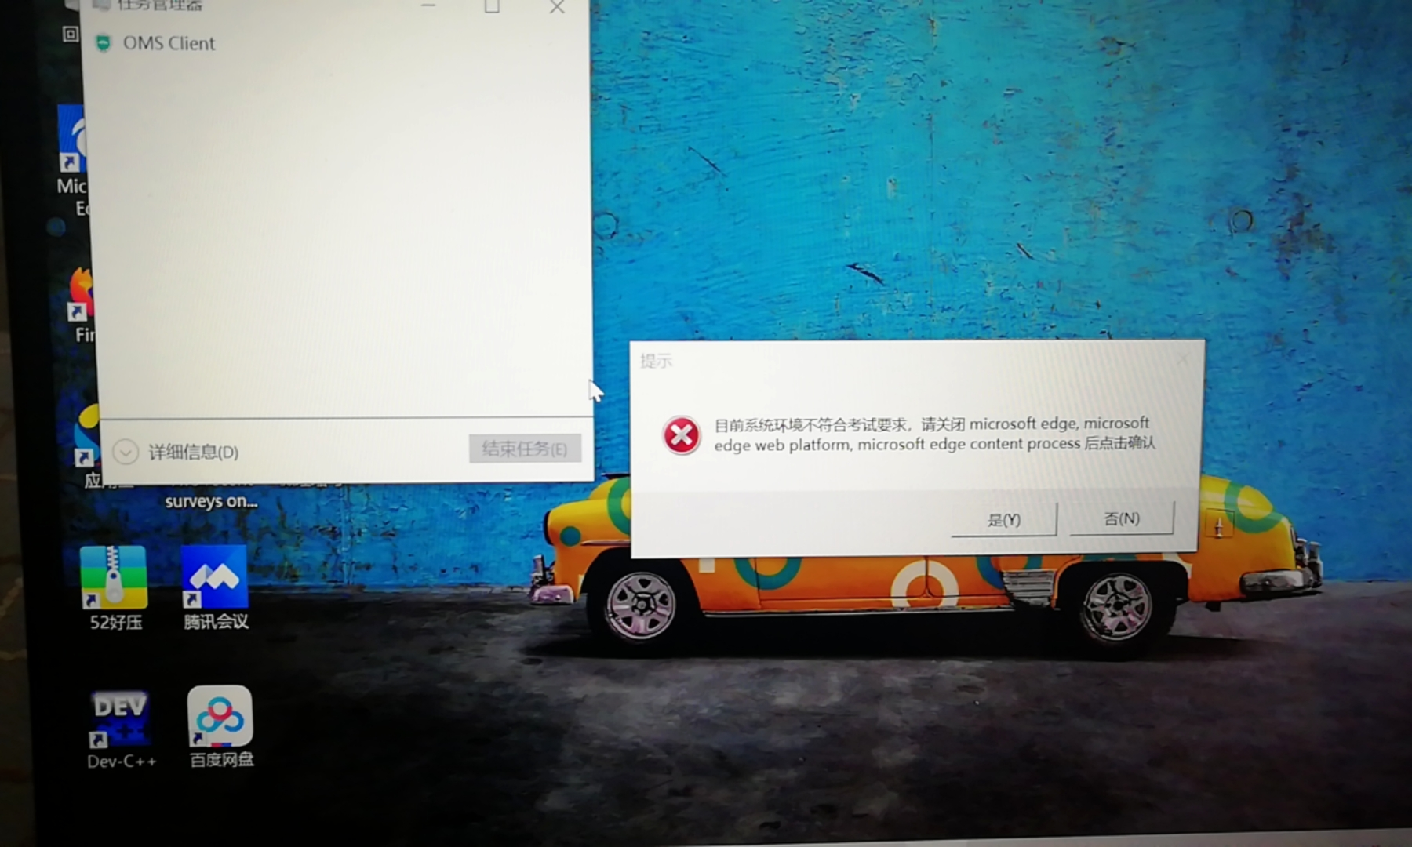

解决方案：需要到任务管理器中，手工关闭Microsoft edge进程（win10 系统会自动开启这个后台进程，在任务栏中找不到）。

1. **进入程序后闪退**

解决方案：检查windows麦克风权限，或安装0.12.0版本解决。参见<https://pintia.cn/download-oms-client?tab=faq>。

1. **若oms-client.log（log文件在安装目录下）第一条包含或弹出以下窗口：**

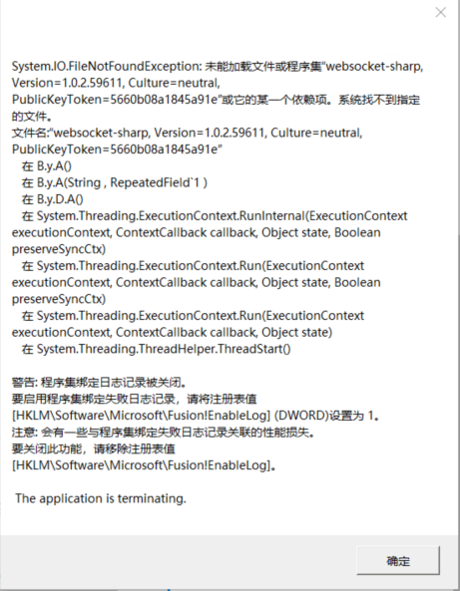

解决方案：oms所在文件夹中缺失websocket-sharp.dll文件，重新下载oms即可。

1. **无法连接到远程服务器**

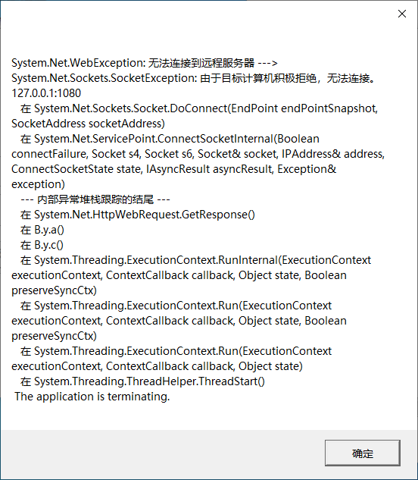

解决方案：检查自己电脑的防火墙是否拦截了oms

1. **服务器连接异常。**

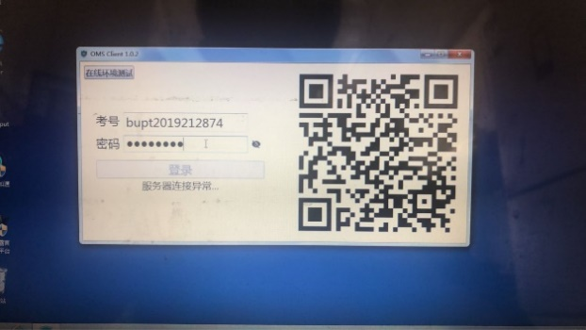

Log截图

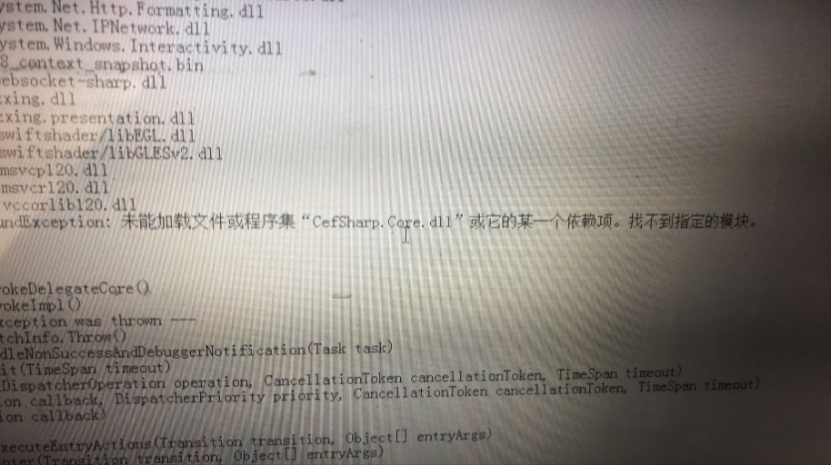

解决办法：安装vcredist2015，参见https://pintia.cn/download-oms-client?tab=faq

1. **桌面快捷方式打不开**

解决方案：不能直接将oms-client.exe复制到桌面，应在桌面创建快捷方式。或者直接在解压的文件夹中运行oms-client.exe。